内蒙古工业大学教务处
[2011]105号

关于2011级新生核对学籍信息的通知

各学院:
按照教育部办公厅《关于做好2011年普通高等学校新生复查和学籍电子注册工作的通知》精神和学校的统一部署，我校2011级新生学籍注册工作已经结束，2011年全国普通高校新生学籍查询系统已于本月开通，请各学院通知2011级新生于11月25日前登录中国高等教育学生信息网（http://www.chsi.com.cn，以下简称学信网）核对本人学籍信息。
一、核对范围
本次信息核对包括以下学生
1、2011年报到入学的普通全日制本、专科学生，含赴外校借读学生、体工队代管的体育特招生。
2、2011年报到入学的民族预科生。
3、2011年分入本科专业的2010级民族预科生。
4、2011年进入本科学习的专升本学生。
二、登录方式
1、登录学信网，进入“学信档案”栏目。
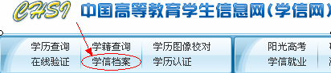

2、首次登录需要注册学信网帐号，此后直接登录即可。
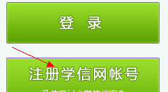

3、注册时用户名需填写非“sohu”邮箱的其它有效邮箱，并务必确保个人信息正确，否则将无法找到本人学籍。输入用户名和密码后，先到邮箱中接收邮件，直接按邮件内容操作，页面会提示继续输入信息以完成注册，如果没有收到或者丢失激活邮件，可以重新发送激活邮件。
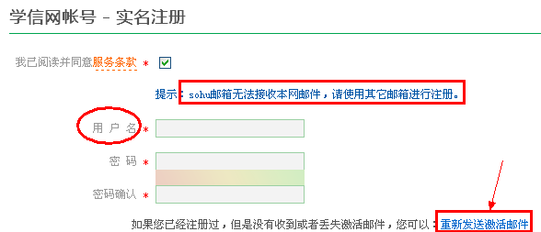
三、操作说明
学籍信息是学校为学生申报、注册学历的唯一依据，若信息有误，将无法申报学历，因此数据准确性至关重要，所有学生务必认真核对。
体工队代管的体育特招生由体育部负责通知并督促完成此项工作，将核对结果分送各相关学院。
1、找不到学籍
注册后即可登录学信档案，若出现“找不到自己的在校生学籍”的错误，点击网页右上角“帐户”，可查看本人填写的注册信息。

（1）若填写的注册信息错误，及时与学信网客服联系解决，客户服务热线：010-82336088-202。
（2）若填写的注册信息属实，持相关证件或证明材料原件到校本部教务处学籍管理科（第三教学楼217室）确认本人信息。
2、找到学籍但有误
核对中若发现信息有误，持相关证件或证明材料原件，到校本部教务处学籍管理科确认信息。经查为冒名顶替的学生，取消其入学资格，确属有误的依据相关证明予以修改并留存证明材料原件。
3、提交核对结果
学生核对后，点击“打印学籍信息”，将信息表交班级负责人汇总，各班负责人认真核对表中信息（尤其是照片）与本人是否一致，按学号顺序汇总全部学生信息表后，于11月28日前报学院教务中心。
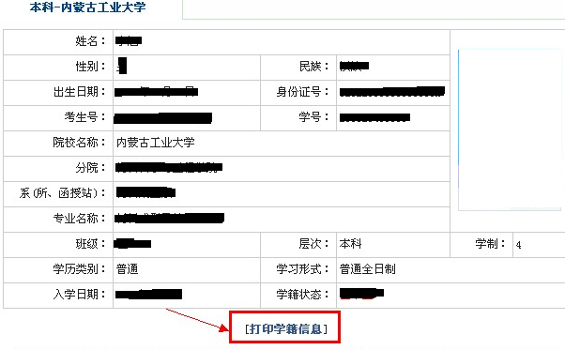
4、各学院留存学籍表，并统计未核对学生名单及原因、网上信息与本人不符学生名单，于11月30日前按附件格式报教务处学籍管理科。

特此通知

附件一：2011级新生学籍核对结果统计表

内蒙古工业大学教务处
二〇一一年十一月九日

